蒲教发〔2021〕135号

蒲城县教育局
关于举办蒲城县第六届中小学（中职）微课
与信息化教学创新大赛暨教育信息化应用案例征集评选活动的通知

各片区、中心校，各综合单位、县直学校、民办学校：
根据渭南市教育局《关于举办全市第六届中小学（中职）微课与信息化教学创新大赛暨教育信息化应用案例征集评选活动的通知》，为进一步提升全县教师信息化教学能力，加快创新型卓越教师培养，带动全县教育信息化融合创新发展，经教育局研究，决定举办蒲城县第六届中小学（中职）微课与信息化教学创新大赛（以下简称“大赛”）并同步开展教育信息化应用案例征集评选活动，现将有关事项通知如下：
一、参赛范围和对象
（一）本次大赛面向全县中小学校、幼儿园、中等职业学校、教师进修学校及相关教科研人员开展。
（二）教育信息化应用案例征集评选活动面向全县中小学校、幼儿园、中等职业学校、教师进修学校及相关教科研人员开展。
二、参赛项目和组别
（一）本次大赛设微课、创新课堂、数字故事、STEAM课程案例四类项目。其中，微课项目包含普通微课和“学科系列微课程”，倡导和鼓励教师制作学科系列微课，体现个性化教学风格，培育创新型卓越教师，汇聚适应在线学习要求的优质开放资源。
大赛分小学组、初中组、高中组、幼教组四个组别。每个组别均可申报以上各类项目参赛。
（二）教育信息化应用案例应突出信息化与教育教学、教育管理、课程建设、教师发展、办学特色等深度融合的经验与做法。案例要体现教育信息化工作的思路、举措、实效、创新及特色，应具有示范性和典型性。
已获得教育部基础教育信息化应用典型案例的不再报送。
三、大赛程序和时间
（一）本次大赛和上年度一致，教师需在渭南e学(网址：http://e.0913edu.cn以下简称平台）的“微课评选”专区报名参赛或参照附件5报名参赛。
（二）教师上传作品时间为2021年12月7日至2022年2月6日，各学校要以教研组为核心，组织精兵强将根据大赛要求，制作出高水平的作品，严格按照时间节点及时上传作品参赛。
（三）2月7日至2月11日县教育局将组织专家对上传的参赛作品进行评选，按30%的比例评选出县级获奖作品，教育局将对获奖作品进行通报表彰，颁发荣誉证书。县级获奖作品将推送至市级参评，市级获奖作品将推送至省级参评。
四、作品报送要求
（一）大赛项目评审标准和应用案例报送要求见附件1。
（二）参赛教师需填写《作品申报表》（附件2），在平台上提交作品的同时上传《作品申报表》。
（三）2022年2月6日前以中心学校为单位将整理好的《作品申报表》（双面打印）及《汇总表》（附件3-4）纸质版及电子版报送至电教中心，县直学校和教科研单位直接报送。请各单位准确填写参赛人员姓名、所在单位规范全称、作品名称、学科学段、参赛项目等内容，避免出现错误信息。
（四）各单位遴选推荐教育信息化应用案例于2022年2月6日前报送电教中心。应用案例需报送1份文字材料和若干个支撑成果材料。
五、相关事项
（一）各单位接到通知后要及时将文件传达至各中小学校、中职学校、幼儿园一线教师，同时召开专题会议安排部署此项工作。各单位要高度重视，把本次大赛作为提高教师教育信息化应用能力、促进信息技术与教学深度融合的有力抓手，广泛发动教师参与。
（二）所有参赛作品及材料须为原创，不得抄袭或侵害他人版权，否则取消参赛资格。参赛即视为同意推广和共享作品。
（三）教师上传作品一定按要求操作，上传的作品避免出现无标题、声音过小、杂音较大、视频卡顿、视频竖屏、上传类别错误、缺少附件、超时或时长不足等问题。

联 系 人：王宾
电 话：18191811896
邮 箱：pcdjzx@163.com

附件：1.参赛项目评审标准和应用案例推荐要求
2.参赛作品申报表

3.参赛作品汇总表

4.教育信息化应用案例推荐汇总表

5.优课评选（微课作品）教师操作流程

蒲城县教育局
2021年12月6日
附件1
参赛项目评审标准和应用案例推荐要求
一、参赛项目要求
（一）微课。指教师围绕某个教学主题进行精心设计，以知识点讲解、教学重难点讲授、实验演示、操作示范等为主要内容的微视频课程。微课以视频（或动画）为主要载体，时间长度一般在5—10分钟。微课应体现“短小精悍、精准教学”的特点，呈现完整的信息化教学设计过程。除了“微视频”，还包括与该教学视频相关的教学设计、教学课件、习题资料等辅助材料。
作品要求：参赛教师应以教育部颁布的《教师专业标准》和《课程标准》为依据，分学科和学段自选内容，也可自选教学主题（例如地方课程、校本课程、社团课程和趣味主题等），精心设计课程，录制微视频，并配套提供辅助材料。
1．教学视频。视频制作要符合教学实际需求，可通过拍摄、录屏、动画或三者结合的方式灵活制作。要求图像清晰、声音清楚、制作精良，能全面反映教学情境，充分展示教学过程。视频片头应显示标题、作者和单位。视频统一转码为mp4格式文件，分辨率不低于1080P，文件大小不超过200M。
2．辅助教学材料。主要包括教学课件、教学设计和其它与教学内容相关的辅助材料及教学素材等，与教学视频共同构成完整的微课资源。
（二）学科系列微课程。指教师围绕学科知识体系，持续开展微课的设计、制作和应用实践，形成具有内在知识逻辑联系的系列微课程（一般要求3节以上），体现教师的个性化教学风格和教学方法，培育创新型教师，汇聚适应在线学习要求的优质开放资源。积极开展信息化教学创新实践是促进教师专业发展的有效途径，倡导和鼓励广大教师通过制作系列微课、持续开展教学模式和教学方法创新，不断提高信息化教学能力和信息素养，在此基础上推出一批教学名师。
作品要求：学科系列微课程由3节以上的微课组成。微课之间应具有内在的教学主题和知识体系，符合学科逻辑，具有统一的设计和制作风格，体现教师个性化教学特点，具有良好的教学和学习应用效果。教师申报学科系列微课程，需要提交每个微课作品的视频和辅助材料（参见微课作品要求），并提交一份系列微课程的总体介绍文档。
（三）创新课堂。指教师应用新理念、新技术和新型教学方法、教学组织方式与教学策略，创新课堂教学模式和学习方式，开展教学活动。鼓励教师积极应用新媒体新技术，创新教学环境和教学组织方式；积极采用混合式学习、翻转课堂、STEAM跨学科学习等理念，创新教学设计和教学模式；积极开发和运用校本课程、社团课程、兴趣课程、综合课程等特色教学内容；积极展示个性化的教学艺术和教学方法等，多方面、多维度、多层次地展示广大教师的教学基本功和信息化教学创新能力。
作品要求：创新课堂是一节完整的、标准课时的课堂实录，幼儿园一般为20分钟，中小学一般为40—45分钟。要体现教学活动主要环节，再现创新课堂的设计理念、教学环境、教学组织和总体效果。课堂实录的格式为视频，统一转码为mp4格式文件，分辨率不低于1080P，文件大小不超过300M。
（四）数字故事。指教师根据已有故事脚本，或从社会生活和教育教学实际出发原创故事脚本，灵活选用PPT、Flash动画和音视频制作等技术，整合文本、图片、视频、音乐、动画等多媒体元素，将传统讲故事的艺术与信息技术工具结合在一起，形成可视化的故事作品。适用于为低年级学生创设游戏、学习和教育情境。
作品要求：数字故事要突出向善向上、积极乐观的鲜明主题，体现正确的价值观。要求文字脚本完整、故事主题鲜明、表现形式新颖，富有教育意义，能有效创设情境，激发高质量的学习体验和情感体验。数字故事一般时长为5—10分钟，为保持作品原貌（如字体和版式等），视频统一转码为mp4格式文件，分辨率不低于1080P，文件大小不超过200M。。
（五）STEAM课程案例。STEAM即科学（Science）、技术（Technology）、工程（Engineering）、艺术（Arts）和数学（Maths）五大学科领域的简称。STEAM是一种创新教育理念，也是一种跨学科学习方式，其核心目标是打通学科边界，建立学科知识间的横向联系，为学习者创设问题情境，培养学生创新思维、核心素养和问题解决能力。
开展STEAM教育的关键是开发课程资源，鼓励和倡导广大学校积极开发建设校本综合课程。STEAM课程是基于学生发展核心素养培养，围绕一个或一系列学习主题开发的综合化课程，其中一节或多节完整课时的教学案例称为STEAM课程案例。为清晰阐述课程开发目的与实践路径，案例应包括教学设计、学习活动单、教学资源、教学成果。其中，教学设计文档应说明选题目的与意义、教学目标、与不同学科的联系、教学资源和材料清单、教学策略、教学环节、教学评价量规、教学反思等方面内容；教学资源包括课程教学所需的课件、音视频、教学材料、教学套件、教学素材等各类信息化资源；教学成果可以报送体现教学过程与效果的内容，可以是学生作品、教学过程的图片和视频等。
二、参赛项目参考评审标准
1.微课评审标准
创意  创新  （20分） | 凸显创意  （10分） | 在微课设计和构思方面具有巧思妙想，充分体现教师创意，引人入胜。
创意  创新  （20分） | 设计有趣  （10分） | 微课作品具有趣味性，寓教于乐，激发学生学习热情。
选题  价值  （10分） | 选题简明  （5分） | 针对教学环节中某一知识点、例题、习题、专题、实验活动等作为选题，类型包括但不限于：教授类、解题类、答疑类、实验类、活动类。尽量做到“小而精”，具备独立性、完整性和示范性。
选题  价值  （10分） | 重点突出  （5分） | 能突出教学中常见、典型、有代表性的问题或内容，能有效解决教与学过程中的重点和难点。选题大小合适，宜于用微课呈现。
作品  规范  （20分） | 结构完整  （5分） | 微课结构具有独立性和完整性，体现教学设计的针对性。有片头和片尾，教学环节完整，提供微课的教学设计和教学课件等相关材料。
作品  规范  （20分） | 教师风采  （5分） | 教学语言规范、清晰，富有感染力。如教师出镜，则需仪表得当，教态自然，能展现良好的教学风貌和个人魅力。
作品  规范  （20分） | 技术要求  （10分） | 微视频时长一般不超过8分钟；视频图像清晰稳定、构图合理、声音清楚，主要教学环节有字幕提示等，满足在大范围推广交流的要求，有利于分享优秀教师教学经验；视频片头应显示标题、作者、单位；鼓励简明易懂的微课作品。
教学  内容  （20分） | 内容科学  （10分） | 内容严谨充实，无政治性、科学性错误，反映社会发展和学科特点。
教学  内容  （20分） | 逻辑清晰  （10分） | 教学内容的组织与编排，要符合学生的认知规律，教学过程主线清晰、重点突出，逻辑性强，明了易懂。
教学  效果  （30分） | 目标达成  （10分） | 微课必须服务教学，完成设定的教学目标，有效解决实际教学问题，促进学生思维的提升、能力的提高。
教学  效果  （30分） | 教学特色  （10分） | 教学形式新颖，教学过程深入浅出，形象生动，启发性强，教学氛围的营造有利于提升学生学习的积极主动性。
教学  效果  （30分） | 形式新颖  （10分） | 构思新颖，教学方法富有创意，不拘泥于传统的课堂教学模式。录制方法与工具可以自由组合，如用手写板、电子白板、黑板、白纸、ppt、Pad、录屏软件、手机、DV摄像机、数码相机等制作。
2.数字故事评审标准
教育性  （35分） | 故事主题  （10分） | 简洁清晰，主题突出，传递积极健康、向善向上的价值观。
教育性  （35分） | 情节设计  （8分） | 能够与故事主题吻合，故事讲述方式扣人心弦。
教育性  （35分） | 故事内容  （9分） | 以“叙述”为主，结构明晰，体现对生活的观察与思考，能够启发孩子们思考，对孩子的健康成长有益。
教育性  （35分） | 故事情感  （8分） | 激发孩子情感共鸣，发挥育人作用。
艺术性  （20分） | 画面效果  （8分） | 色彩构图和谐，画面富有美感。文字简洁、生动、有趣，富有哲理。
艺术性  （20分） | 素材使用  （6分） | 音乐优美、动听，与画面及主题相互辉映。
艺术性  （20分） | 声音效果  （6分） | 普通话标准，声音优美，配音恰当，营造良好氛围。
技术性  （20分） | 工具使用  （10分） | 能较好运用PPT、动画等工具表达故事。
技术性  （20分） | 影视技巧  （10分） | 画面转场自然顺畅，符合影视基本原理，画面具有美感与“故事”感。对文字与音乐的运用独具匠心。
创新性  （25分） | 原创性  （10分） | 重视故事脚本和表现方式的原创性，鼓励从教育教学生活中原创脚本。也可对经典故事进行创新表现。
创新性  （25分） | 故事组织  （8分） | 故事组织形式新颖，作品构思新颖，引人注目。
创新性  （25分） | 画面表现  （7分） | 画面的展现形式独特，作品能“讲”出自己的特色。
3.创新课堂评审标准
教学  环境  （15分） | 技术运用（10分） | 积极、合理、恰当地使用新技术，激发学习兴趣，拓展学生视野，能够突破学习重难点，提高课堂教学质量。
教学  环境  （15分） | 媒体设备（5分） | 熟练有效运用新媒体和新设备，营造具有创新氛围的个性化教学环境，为教学设计提供支持。
教学  设计  （15分） | 教学理念（5分） | 体现教育教学理念。教学设计结构完整，体现学科特点，关注学习者特征，教学方法选用恰当，展现教师教学智慧与经验。
教学  设计  （15分） | 目标内容（5分） | 教学目标符合新课程标准。教学内容安排适当，组织合理，重难点突出，能够发挥信息技术对教学的有效支撑。
教学  设计  （15分） | 教学活动（5分） | 教学活动科学得当，学生参与性高，效果显著。
教学  组织  （20分） | 教学环节（10分） | 教学过程完整，结构严谨，各阶段教学任务明确，能够体现教学模式的特点。教学评价形式多样。
教学  组织  （20分） | 教学艺术（5分） | 教师教态大方得体，板书美观大方，普通话标准流畅、口齿清晰，循循善诱，创设快乐课堂。
教学  组织  （20分） | 教学互动（5分） | 师生互动流畅深入，关注全体学生学习状态，教师、学生与教学材料和媒体设备之间的互动恰切、展示充分。
教学  创新  （25分） | 创新性（15分） | 富有个性化的教学风格，彰显信息时代的教与学特征，有利于促进学生创新能力培养。
教学  创新  （25分） | 示范性（10分） | 教学符合学科和学生认知特点，教学活动设计和组织形式科学，具有较强的可操作性，利于推广普及。
教学  效果  （15分） | 学习状态（8分） | 学生积极主动参加教学活动，思维活跃，学习气氛轻松、积极、和谐。
教学  效果  （15分） | 目标达成（7分） | 完成教学目标的要求，关照全体学学习和发展。
制作  技艺  （10分） | 制作水准（5分） | 视频制作精良，画面清晰，音质流畅。拍摄和制作符合影视基本原理，完整再现课堂原貌，精准展示师生、生生之间以及师生与教学媒体设备之间的互动。
制作  技艺  （10分） | 推广交流（5分） | 满足大面积推广交流的要求，有利于在更大范围分享优秀教师的教学经验。
4.STEAM课程案例评审标准
项目  价值  （20分） | 跨学科性（10分） | 项目目标定义明确，围绕跨学科概念或某一学科核心概念，将多个学科领域的内容予以融合，形成跨学科学习主题或项目任务。
项目  价值  （20分） | 联系生活（10分） | 项目源于生活现象或与现实生活中的实际问题相关，对于学生成长具有积极意义，有利于学生认识和理解社会生活。
学习  支持  （15分） | 活动设计（5分） | 课程活动设计简洁明晰，符合学生年龄特点，体现学习者中心和学习主体性。
学习  支持  （15分） | 学习内容（10分） | 包含项目学习的完整环节，能体现学生定义问题、解决问题、交流反馈等学习过程，学习内容符合STEAM的学科要素和特点。
课程  资源  （15分） | 资源运用（10分） | 积极、合理、恰当地使用不同的信息化资源，与教与学过程深度融合，拓展学生视野，提升教学效益，创新教学过程。
课程  资源  （15分） | 寓教于乐（5分） | 信息化资源具有趣味性，寓教于乐，激发学生学习热情。
教学  创新  （30分） | 合作学习（5分） | 根据项目需要，学生有以小组合作的方式开展学习的经历。
教学  创新  （30分） | 思维发展（10分） | 教学中引导学生使用思维工具，应用思维图、图画、动画等思维可视化手段来培养学生思维习惯和问题分析能力。
教学  创新  （30分） | 学科融合（10分） | 在教学过程中，将STEAM多学科有效融合和统整，做中学、学中做，体现跨学科学习的特色和亮点。
教学  创新  （30分） | 实践指导（5分） | 对学生需要习得的新技能，能够提供符合学生认知水平有效指导。除教师指导外，也可以引入相关专业人士的指导和支持。
教学  效果  （20分） | 目标达成（10分） | 完成设定的教学目标，学生能形成解决问题的方案或完成相应的项目学习任务。
教学  效果  （20分） | 多元评价（5分） | 评价对象和维度契合课程内容，充分体现跨学科学习内容的全方位评价，如项目完成度、团队合作、表达交流、思维训练等。
教学  效果  （20分） | 凸显特色（5分） | 按文件要求提供的STEAM课程案例，内容完整、展示充分、特色鲜明，充分体现STEAM课程的开发建设理念和教学应用成效。
三、教育信息化应用案例遴选推荐要求
教育信息化应用案例分区域案例和学校案例两类。区域案例重点阐述市、县（区）推进教育信息化、支撑教育改革和教育现代化发展等方面的举措和成效。学校案例突出信息化与教育教学、教育管理、课程建设、教师发展、办学特色等深度融合的经验与做法。区域和学校案例应用案例要体现教育信息化工作的思路、举措、实效、创新及特色，应具有示范性和典型性。
（一）应用案例推荐材料按照“1+N”案例包形式提交：
1份文字材料，介绍和说明案例内容，注重过程性、真实性和时效性，文字以第三人称撰写，字数3000—5000字。
N个支撑成果材料，补充说明或佐证文字材料中的相关内容。支撑成果材料格式不限，PPT、图片、视频均可。
（二）实事求是推荐申报案例，认真总结提炼案例内容，支撑材料要真实可靠，有据可查。案例材料要聚焦主题，见内容、见成效、见举措，避免大而全面、泛泛而谈。
附件2
参赛作品申报表
单位 | 市县（区）学校（单位）
作品  名称 |  |  |  |  | 类别 | □微课 □系列微课程 □数字故事  □创新课堂 □STEAM课程案例
作者  （含制作人员） | 姓名 | 性别 |  | 出生年月 | 学历 | 职务 | 职称 | 手机
作品  信息 | 学段/学科 | （如：小学语文） |  |  | 年级/上下册 |  | （如：五年级上册）
作品  信息 | 教材版本 | （如：人教版，跨学科或校本课程按照实际填写）
作品简介  （不少于  300字） | 使用的技术手段、制作软件、选题创意、教学设计等基本情况。
创新点
教学应用  情况 | 教学应用的范围和效果等。
版权要求 | 本人承诺：参加微课大赛，遵守我国《著作权法》和《专利法》等相关法律法规，作品不以任何方式抄袭、剽窃他人学术成果，承诺申报作品真实可信，没有知识产权争议。  本人同意将作品在全省推广应用。  作者：（签字）  年 月 日
县级教育行政部门组织的专家评审意见 | 县级教育行政部门盖章：  年 月 日
市级教育行政部门或厅属单位意见 | 市级教育行政部门（或有关单位）盖章：  年 月 日
省级评审委员会评审意见 | 小组评审  意见 |  | 小组长签字：  年 月 日
省级评审委员会评审意见 | 评审组全体  会议终审意见 |  | 组长签字：  年 月 日
附件3
参赛作品汇总表

区县（单位）： （公章）

序号 | 作品名称 | 作品类型 | 姓名 | 学科 | 学段 | 所属学校
备注：“作品类型”填写微课、数字故事或创新课堂；“学段”填写幼儿园、小学、初中和高中、中职学校；“学科”按照教育部《中小学课程标准》填写，幼儿园根据实际内容填写。STEAM课程案例如涉及多个学科，可逐一填写。

附件4
教育信息化应用案例推荐汇总表
区县（单位）： （公章）
序号 | 区域/学校 | 案例主题  （名称） | 案例内容简介  （100字） | 支撑材料形式  (PPT/图片/视频……）

附件5
优课评选（微课作品）教师操作流程
第一种方法：如果记得本人账号的登录渭南E学网址进行登录操作

- 登录渭南e学网址：http://e.0913edu.cn/
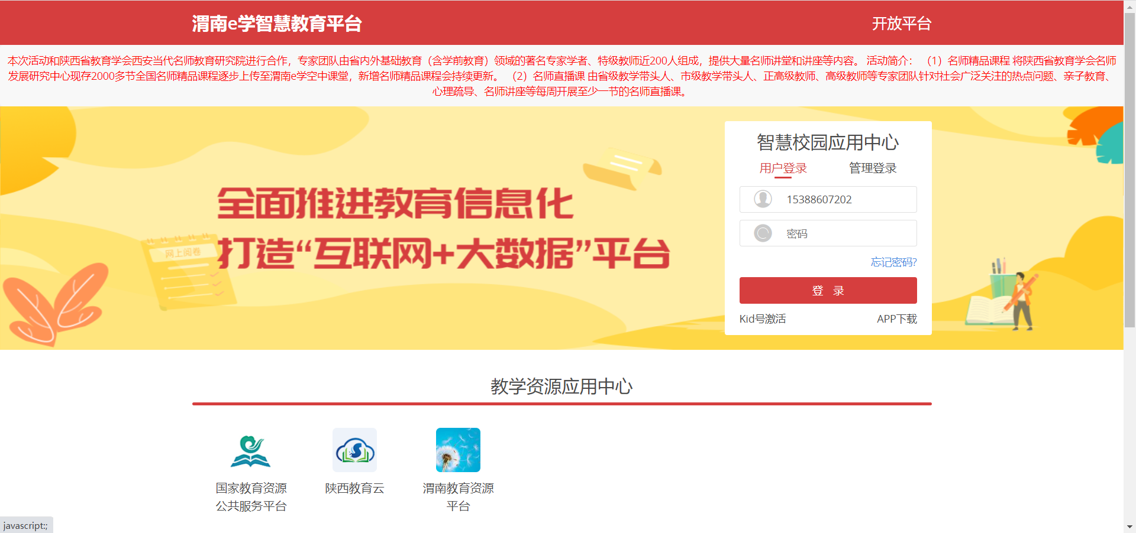

- 点击微课评选自动跳转，上传作品即可
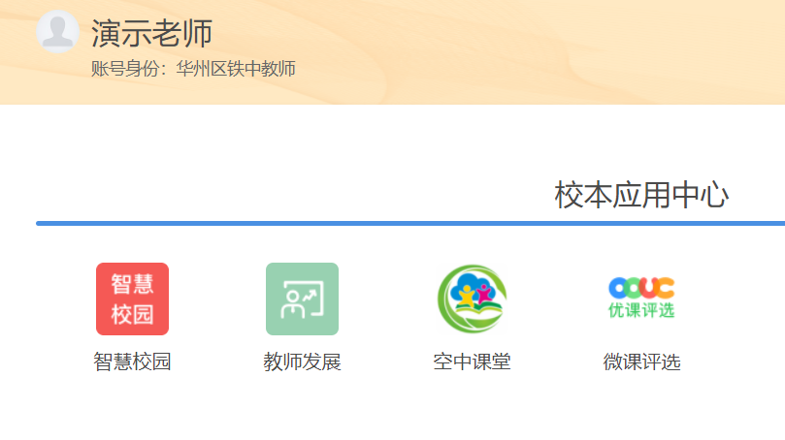

第二种方法：如果老师之前没有使用过的按照以下操作：

- 输入网址：http://oouc.e.0913edu.cn/
- 右侧选择账户登录后，下方自行注册。
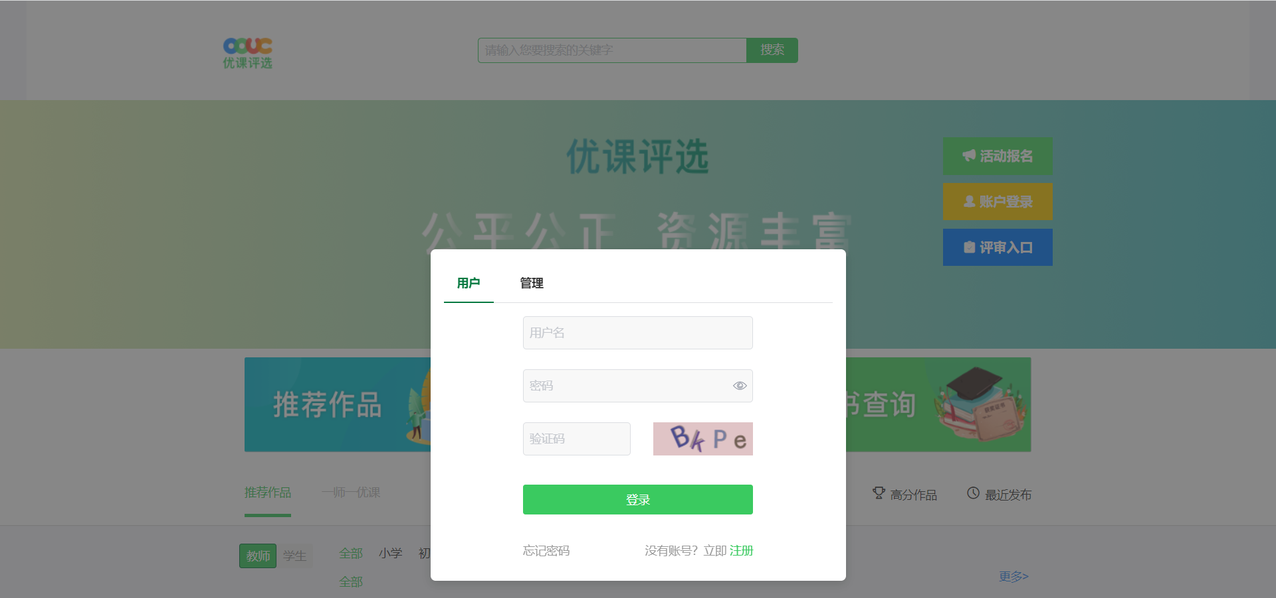

- 注册成功后，点击活动报名，输入账号密码，右上角点击普通用户，然后绑定学校。(如果没有找到自己学校，请联系电教中心)
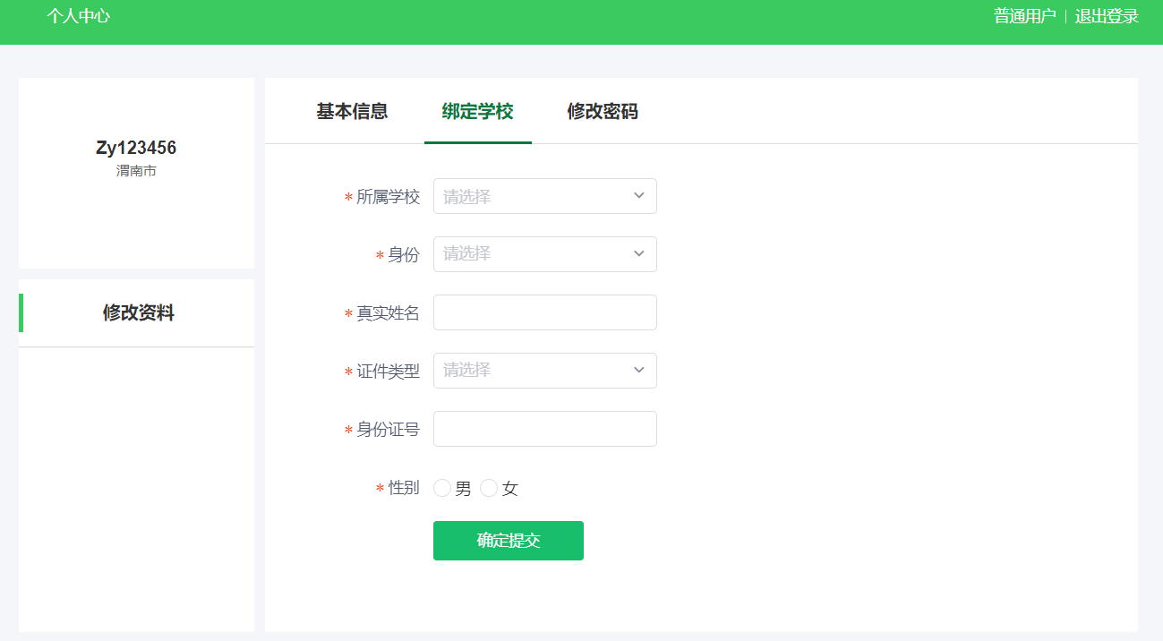
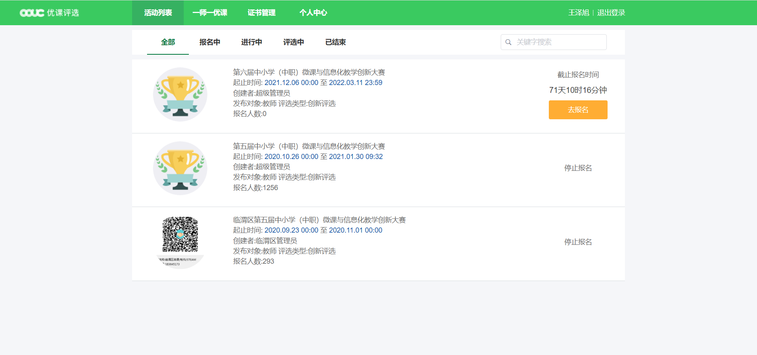
4.然后点击报名，上传作品即可。

蒲城县教育局办公室 2021年12月9日印发

